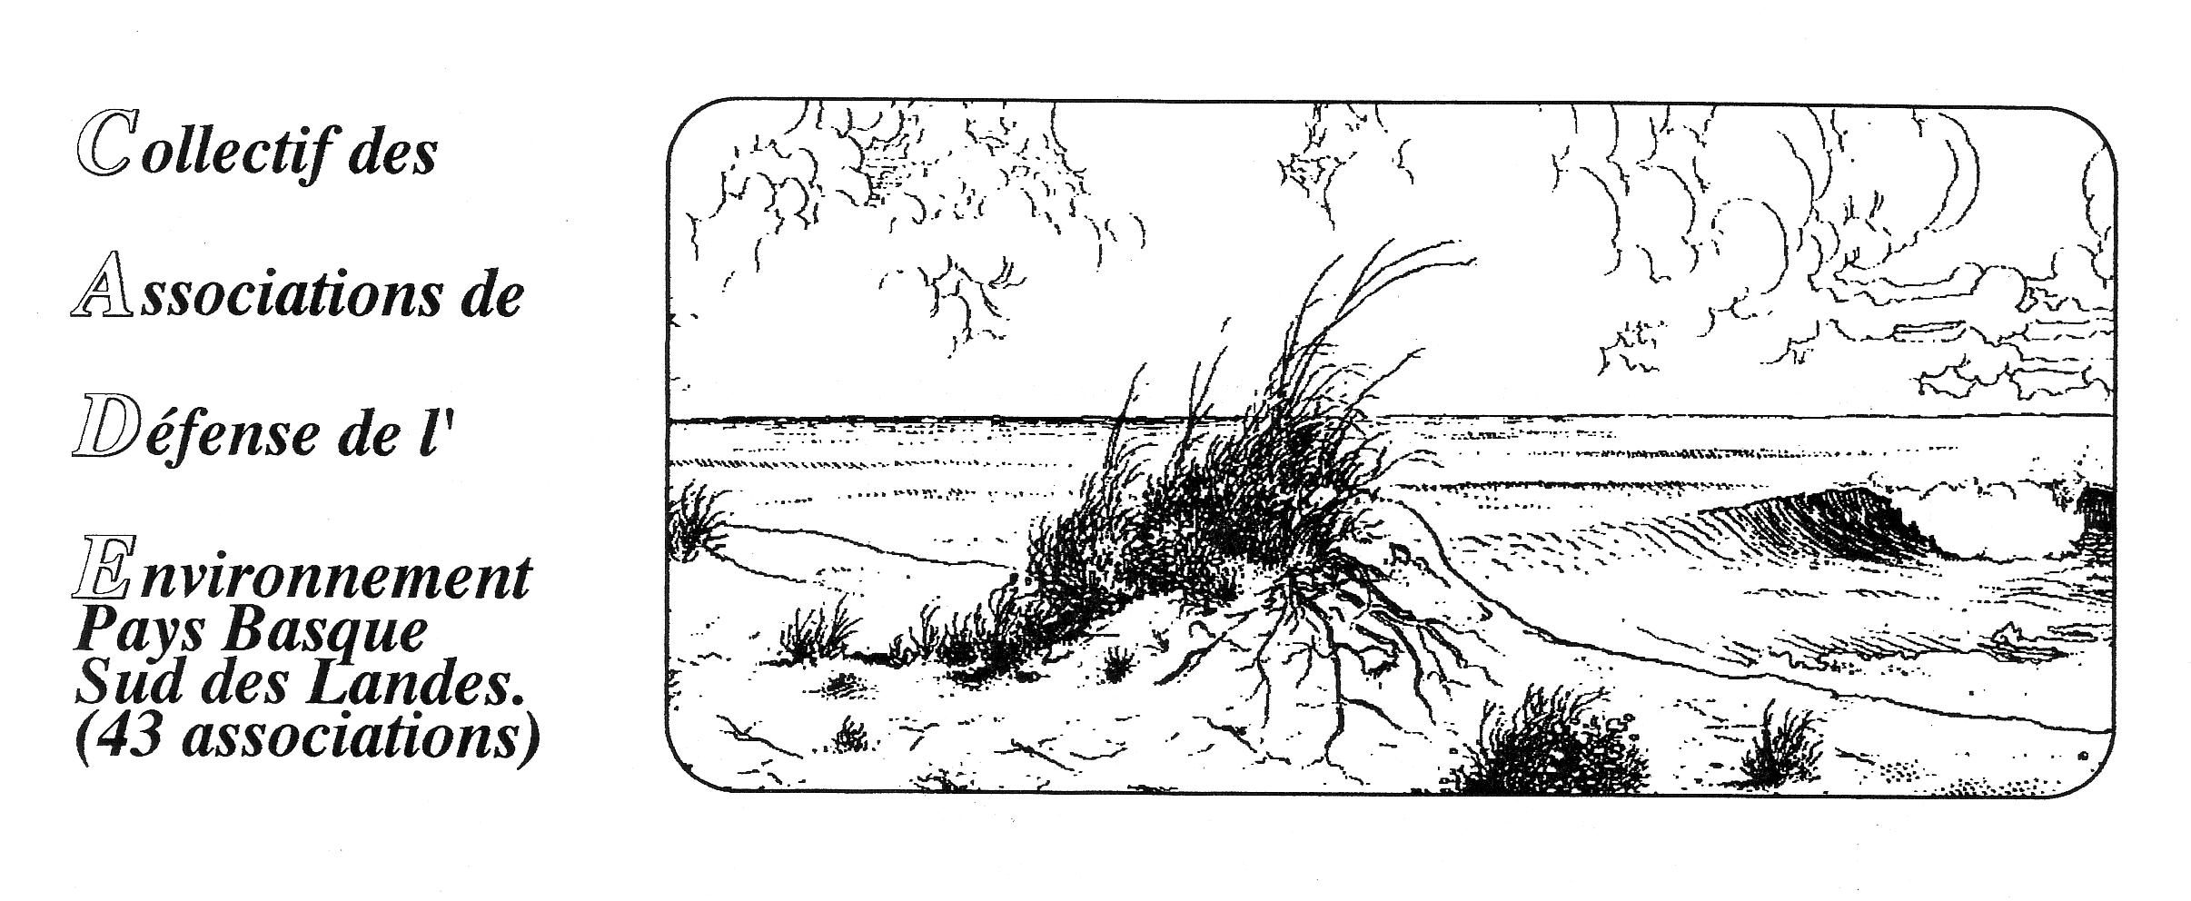

CADE Chez M Pachon Bayonne le 29/05/18
124 Chemin de Galharet
64990 Mouguerre
05 59 31 85 82
pachonlgv@gmail.com

A Monsieur le Maire
USTARITZ

Objet : Dépôt de déchets non autorisé sur les parcelles 1110 et 1003, secteur de MENTABERIKOBORDA

Monsieur le Maire,

Nous avons pris connaissance de l’existence de ce dépôt de matériaux hétéroclites sans qu’une autorisation n’ait encore été accordée par les services de l’Etat.
Il s’agit donc d’une ISDI illégale.
Nous vous demandons donc de prendre toute mesure utile pour que le site retrouve son état initial et le cas échéant d’user de votre pouvoir de police afin de faire cesser cette infraction à l’article L 173-1 du code de l’environnement.

En effet, il vous appartient en tant que maire d’intervenir en la matière au titre de l’article L 541-3 de du CGCT (en tant que responsable de la salubrité publique et comme autorité chargée « de prévenir et de faire cesser les pollutions de toute nature ») étant rappelé que la surveillance et la prévention en matière de salubrité publique relèvent des agents de la police municipale (art L 2212-5 du CGCT).

Ces prérogatives vous ont d’ailleurs été rappelées, comme d’ailleurs à tous les maires du pays basque, par lettre du CADE de février 2018.

Dans l’attente d’une réponse de votre part, veuillez agréer, Monsieur le Maire, l’expression de ma considération distinguée.

Pour le CADE, Son président : Victor PACHON

Copie à la DREAL.



